Grundlagentext (Fachpraktiker*innen)
„Die gesetzliche Arbeitslosenversicherung“
Wenn man arbeitslos wird, bekommt man kein Gehalt mehr. Miete, Versicherung und Lebensmittel müssen trotzdem bezahlt werden. Deshalb ist es gut, dass es in Deutschland die Arbeitslosenversicherung gibt, die den Menschen hilft, wenn sie arbeitslos sind.

Wie auch bei den anderen Sozialversicherungen legt der Staat jedes Jahr die Beiträge neu fest. Die Beiträge teilen sich Arbeitgeber und Arbeitnehmer. Jeder zahlt die Hälfte.

Von den Beiträgen werden viele Leistungen bezahlt, die die Agentur für Arbeit anbietet:
- Berufsberatung
- Arbeitsvermittlung
- Kurzarbeitergeld (Dieses Geld bekommen Arbeitnehmer, wenn Betriebe für kurze Zeit zu machen müssen oder weniger gearbeitet werden muss. Zum Beispiel können Gartenbaufirmen im Winter nicht arbeiten. Die Arbeitnehmer werden dann nicht entlassen, sondern bekommen bis zum Frühjahr Kurzarbeitergeld. Wenn sie weniger arbeiten müssen und nicht so viel verdienen, kriegen sie einen Ausgleich für ihren Verdienstausfall vom Staat. Das nennt man auch Kurzarbeitergeld.)
- Arbeitslosengeld I: Um dieses Geld zu bekommen, muss man in den letzten 2 Jahren mindestens 12 Monate gearbeitet haben. Das Arbeitslosengeld wird in der Regel nur ein Jahr lang gezahlt.
- Arbeitslosengeld II oder Bürgergeld: wenn man keinen Anspruch auf Arbeitslosengeld I hat und bedürftig ist.

Wenn man weiß, dass man arbeitslos wird, muss man sofort bei der Agentur für Arbeit Bescheid sagen. Dann bekommt man direkt Hilfe bei der Jobsuche.
Wenn man selber kündigt sagt die Agentur für Arbeit, man sei selber schuld an der Arbeitslosigkeit. Dann wird bis zu drei Monate lang kein Geld gezahlt. Man nennt das auch Sperrfrist.
Lückentext (Fachpraktiker*innen)
„Die Arbeitslosenversicherung“

Wenn man arbeitslos wird, bekommt man __________________________ mehr. Miete, Versicherung und Lebensmittel müssen _______________________________ werden. Deshalb ist es gut, dass es in Deutschland die Arbeitslosenversicherung gibt, die den Menschen hilft, wenn sie __________________________ sind.

Wie auch bei den anderen Sozialversicherungen legt ______________________ jedes Jahr die Beiträge neu fest. Die Beiträge teilen sich Arbeitgeber und Arbeitnehmer. Jeder zahlt ___________________________.
arbeitslos / der Staat / kein Gehalt / trotzdem bezahlt / die Hälfte
Von den Beiträgen werden viele Leistungen bezahlt, die die Agentur für Arbeit anbietet:
- _______________________________
- Arbeitsvermittlung
- ____________________________: Dieses Geld bekommen Arbeitnehmer, wenn Betriebe ___________________________ zu machen müssen oder ______________ ___________________ werden muss. Zum Beispiel können Gartenbaufirmen im Winter nicht arbeiten. Die Arbeitnehmer werden dann nicht ____________________, sondern bekommen dieses Geld bis zum Frühjahr weiter. Wenn sie weniger arbeiten müssen und nicht so viel verdienen, kriegen sie einen ______________________________ ___________________ aus der Arbeitslosenversicherung.
weniger gearbeitet / Ausgleich für ihren Verdienstausfall / Berufsberatung / Kurzarbeitergeld / entlassen / für kurze Zeit /
- ________________________________________: Um dieses Geld zu bekommen, muss man _______________________________________________ mindestens 12 Monate gearbeitet haben. Das Arbeitslosengeld wird in der Regel ________________________________ gezahlt.
- ____________________________________________________: Das bekommt man, wenn man keinen Anspruch auf Arbeitslosengeld I hat und __________________ ist.
Arbeitslosengeld I / ein Jahr lang / in den letzten 2 Jahren / bedürftig / Arbeitslosengeld II oder Bürgergeld

Wenn man weiß, dass man arbeitslos wird, muss man sofort bei der Agentur für Arbeit _____________________________. Dann bekommt man __________________________ bei der Jobsuche.
Wenn man ________________________________ sagt die Agentur für Arbeit, man sei __________________________________ an der Arbeitslosigkeit. Dann wird bis zu ___________________________________ lang kein Geld gezahlt. Man nennt das auch _________________________.
selber schuld / Sperrfrist / direkt Hilfe / Bescheid sagen / selber kündigt / drei Monate

Multiple Choice – Fragen (Fachpraktiker*innen)
„Die Arbeitslosenversicherung“
- Wer legt die Höhe der Beiträge zur Arbeitslosenversicherung fest? (1/5)
☐ Die Agentur für Arbeit ☐ Die Landesregierung
☐ Der Staat ☐ Das Sozialamt
☐ Die Berufsgenossenschaft
- Wer zahlt die Beiträge zur Arbeitslosenversicherung? (1/5)
☐ Der Arbeitgeber ☐ Der Staat mit den Steuereinnahmen
☐ Die Agentur für Arbeit ☐ Das Sozialamt
☐ Arbeitgeber und Arbeitnehmer je zur Hälfte
- Welche Leistungen sind Leistungen der Arbeitslosenversicherung? (2/5)
☐ Krankengeld ☐ Arbeitslosengeld I ☐ Hinterbliebenenrente
☐ Bürgergeld ☐ Kurzarbeitergeld
- Welche Leistungen sind Leistungen der Arbeitslosenversicherung? (3/5)
☐ Berufsberatung ☐ Heilmittel ☐ Hilfsmittel ☐ Arbeitsvermittlung
☐ Arbeitslosengeld II oder Bürgergeld
- Was versteht man unter Kurzarbeitergeld?
Kurzarbeitergeld erhält man, … (2/5)
☐ wenn ein Betrieb seinen Arbeitnehmern kündigt.
☐ wenn man weniger arbeiten muss.
☐ wenn ein Betrieb für kurze Zeit schließen muss.
☐ wenn Arbeitslosengeld I nicht mehr gezahlt wird.
☐ wenn der Arbeitnehmer für kurze Zeit arbeitsunfähig ist.
- Arbeitslosengeld I erhält man nur unter einer Bedingung.
Welche Bedingung ist das? (1/5)
Man muss ….
☐ in den letzten 3 Jahren mindestens 12 Monate gearbeitet haben.
☐ mindestens 6 Monate lang Beiträge bezahlt haben.
☐ in den letzten 2 Jahren mindestens 12 Monate gearbeitet haben.
☐ nicht selbst gekündigt haben.
☐ bereits mindestens sechs Wochen in dem Betrieb gearbeitet haben.
- Wie lange wird Arbeitslosengeld I gezahlt? (1/5)
☐ 6 Wochen ☐ 2 Wochen ☐ 1 Woche ☐ 4 Wochen ☐ 3 Wochen
- Für Arbeitslosengeld II gibt es einen anderen Begriff.
Welcher Begriff ist das? (1/5)
☐ Sozialhilfe ☐ Finanzhilfe ☐ Subvention ☐ Arbeitslosenunterstützung
☐ Bürgergeld
- Herr Strang ist arbeitslos geworden und auf Arbeitslosengeld angewiesen.
Ab wann bekommt er Arbeitslosengeld? (1/5)
Herr Strang bekommt Arbeitslosengeld …
☐ für die Woche, in der er sich arbeitslos meldet.
☐ für den Monat, in dem er sich arbeitslos meldet.
☐ ab dem Tag, an dem er sich arbeitslos meldet.
☐ rückwirkend für die gesamte Zeit der Arbeitslosigkeit.
☐ rückwirkend für höchstens sechs Monate seit er arbeitslos ist.
- In welchem Fall wird bei Arbeitslosigkeit für bis zu 3 Monate kein Arbeitslosengeld gezahlt? (1/5)
Wenn der Arbeitnehmer …
☐ vorher bereits mehrmals arbeitslos war.
☐ erst vor sechs Wochen diese Arbeitsstelle angetreten hat.
☐ sich nicht rechtzeitig bei der Agentur für Arbeit gemeldet hat.
☐ die Kündigung selbst schuldhaft verursacht hat.
☐ keine deutsche Staatszugehörigkeit besitzt.
- Bei Arbeitslosigkeit wird in manchen Fällen bis zu drei Monate lang kein Arbeitslosengeld gezahlt. Wie nennt man diese Zeit? (1/5)
☐ Auszeit ☐ Karenzzeit ☐ Sperrfrist ☐ Abmahnsperre
☐ Zahlungsverschiebung

Multiple Choice – Fragen Lösungen (Fachpraktiker*innen)
„Die Arbeitslosenversicherung“
- Wer legt die Höhe der Beiträge zur Arbeitslosenversicherung fest? (1/5)
☐ Die Agentur für Arbeit ☐ Die Landesregierung
☒ Der Staat ☐ Das Sozialamt
☐ Die Berufsgenossenschaft
- Wer zahlt die Beiträge zur Arbeitslosenversicherung? (1/5)
☐ Der Arbeitgeber ☐ Der Staat mit den Steuereinnahmen
☐ Die Agentur für Arbeit ☐ Das Sozialamt
☒ Arbeitgeber und Arbeitnehmer je zur Hälfte
- Welche Leistungen sind Leistungen der Arbeitslosenversicherung? (2/5)
☐ Krankengeld ☒ Arbeitslosengeld I ☐ Hinterbliebenenrente
☐ Bürgergeld ☒ Kurzarbeitergeld
- Welche Leistungen sind Leistungen der Arbeitslosenversicherung? (3/5)
☒ Berufsberatung ☐ Heilmittel ☐ Hilfsmittel ☒ Arbeitsvermittlung
☒ Arbeitslosengeld II oder Bürgergeld
- Was versteht man unter Kurzarbeitergeld?
Kurzarbeitergeld erhält man, … (2/5)
☐ wenn ein Betrieb seinen Arbeitnehmern kündigt.
☒ wenn man weniger arbeiten muss.
☒ wenn ein Betrieb für kurze Zeit schließen muss.
☐ wenn Arbeitslosengeld I nicht mehr gezahlt wird.
☐ wenn der Arbeitnehmer für kurze Zeit arbeitsunfähig ist.
- Arbeitslosengeld I erhält man nur unter einer Bedingung.
Welche Bedingung ist das? (1/5)
Man muss ….
☐ in den letzten 3 Jahren mindestens 12 Monate gearbeitet haben.
☐ mindestens 6 Monate lang Beiträge bezahlt haben.
☒ in den letzten 2 Jahren mindestens 12 Monate gearbeitet haben.
☐ nicht selbst gekündigt haben.
☐ bereits mindestens sechs Wochen in dem Betrieb gearbeitet haben.
- Wie lange wird Arbeitslosengeld I gezahlt? (1/5)
☒ 6 Wochen ☐ 2 Wochen ☐ 1 Woche ☐ 4 Wochen ☐ 3 Wochen
- Für Arbeitslosengeld II gibt es einen anderen Begriff.
Welcher Begriff ist das? (1/5)
☐ Sozialhilfe ☐ Finanzhilfe ☐ Subvention ☐ Arbeitslosenunterstützung
☒ Bürgergeld
- Herr Strang ist arbeitslos geworden und auf Arbeitslosengeld angewiesen.
Ab wann bekommt er Arbeitslosengeld? (1/5)
Herr Strang bekommt Arbeitslosengeld …
☐ für die Woche, in der er sich arbeitslos meldet.
☐ für den Monat, in dem er sich arbeitslos meldet.
☒ ab dem Tag, an dem er sich arbeitslos meldet.
☐ rückwirkend für die gesamte Zeit der Arbeitslosigkeit.
☐ rückwirkend für höchstens sechs Monate seit er arbeitslos ist.
- In welchem Fall wird bei Arbeitslosigkeit für bis zu 3 Monate kein Arbeitslosengeld gezahlt? (1/5)
Wenn der Arbeitnehmer …
☐ vorher bereits mehrmals arbeitslos war.
☐ erst vor sechs Wochen diese Arbeitsstelle angetreten hat.
☐ sich nicht rechtzeitig bei der Agentur für Arbeit gemeldet hat.
☒ die Kündigung selbst schuldhaft verursacht hat.
☐ keine deutsche Staatszugehörigkeit besitzt.
- Bei Arbeitslosigkeit wird in manchen Fällen bis zu drei Monate lang kein Arbeitslosengeld gezahlt. Wie nennt man diese Zeit? (1/5)
☐ Auszeit ☐ Karenzzeit ☒ Sperrfrist ☐ Abmahnsperre
☐ Zahlungsverschiebung

Offene Fragen (Fachpraktiker*innen)
„Die Arbeitslosenversicherung“
Aufgabe: Bitte beantworten Sie mit Hilfe der Wortwolke die nachfolgenden Fragen:
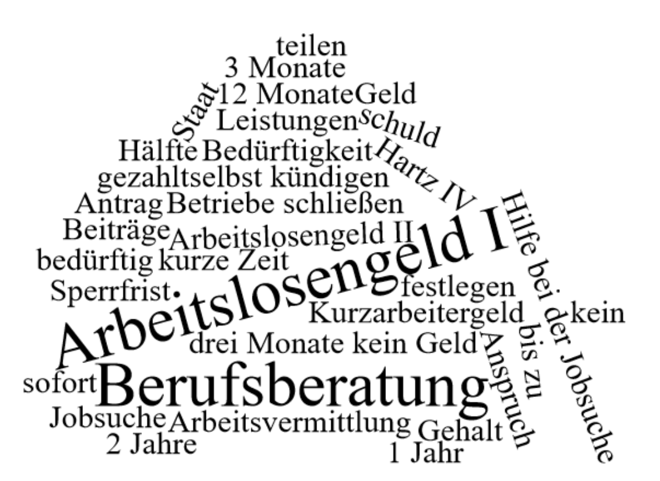

- Wer legt bei der Arbeitslosenversicherung die Höhe der Beiträge fest?
_____________________________________________________________________
- Wie werden die Leistungen der Arbeitslosenversicherung finanziert?
_____________________________________________________________________
_____________________________________________________________________
- Was versteht man unter „Kurzarbeitergeld“?
_____________________________________________________________________
_____________________________________________________________________
_____________________________________________________________________
_____________________________________________________________________
- Unter welcher Voraussetzung erhält man Arbeitslosengeld I?
_____________________________________________________________________
_____________________________________________________________________
- Wie lange wird Arbeitslosengeld I gezahlt?
_____________________________________________________________________
- In welchem Fall erhält man Arbeitslosengeld II /Bürgergeld)?
_____________________________________________________________________
_____________________________________________________________________
- Nennen Sie zwei weitere wichtige Leistungen der Arbeitslosenversicherung, die vorher noch nicht genannt wurde.
_____________________________________________________________________
_____________________________________________________________________
- Was sollte man sofort tun, wenn man arbeitslos geworden ist?
_____________________________________________________________________
_____________________________________________________________________
- In welchem Fall bekommt man bei Arbeitslosigkeit bis zu 3 Monate kein Geld von der Agentur für Arbeit?
_____________________________________________________________________
_____________________________________________________________________
- Wie nennt man diese Zeit, in der man kein Geld bekommt?
_____________________________________________________________________

